**Blok 2 deel 6 gezondheid de Cavia**

Geef antwoord op de onderstaande vragen. Je mag de antwoorden opzoeken op internet of in je digitale boekje als je ze niet weet en je mag plaatjes gebruiken ter verduidelijking:

**Opdracht 1:** De cavia is eigenlijk heel vreemd van bouw. Wat valt jou op als je de cavia vergelijkt met andere dieren/knaagdieren?

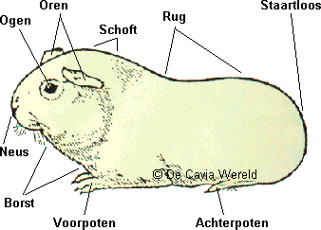

**Opdracht 2:** Hoeveel tenen heeft een cavia eigenlijk aan zijn voor en achterpoten? En hoe zit dat bij een konijn?

**Opdracht 3:** Waar moet je op letten bij het knippen van de nagels?

**Opdracht 4:** Waar moet je op letten bij het hanteren van een cavia, beschrijf eens in Jip en Janneke taal hoe je een cavia moet hanteren.

**Opdracht 5:** jullie weten ondertussen vast wel welke voedingsstof cavia’s niet zelf kunnen aanmaken. **A.** Welke is dit?   
**B.** Op welke manieren kunnen we dit aan de cavia geven?   
**C.** Wat kan er gebeuren wanneer een cavia een gebrek heeft aan deze voedingsstof? (symptomen)

**Opdracht 6:** Cavia’s zijn ook gevoelig voor andere ziektes. Zoek voor de volgende ziektes de onderstaande vragen uit: Luchtweginfectie en ringworm (=schimmel)

1. Symptomen
2. Verloop; worden ze er ernstig ziek van/gaan ze er dood aan
3. Behandeling
4. Voorkomen
5. Is het een zoönose